Descripción de casos de uso

El aspirante al servicio deberá poder registrarse en el programa con sus datos para agilizar el trámite. El alumno dentro del sistema debe de poder hacer registro de proyectos con la finalidad de que todos sus proyectos queden registrados. Además de esto debe también debe poder registrar sus actividades y asistencias de manera que se lleve un control de lo que está haciendo, de igual forma el alumno necesita un botón para poder generar sus reportes con todos sus datos de trabajo que con anterioridad guardaría. El coordinador de las tutorías deberá asignar el horario en que los alumnos harán su servicio dependiendo a su horario escolar, de mismos modo deberá hacer registro del responsable.

Cuestionario:

¿Cuál es el navegador que utiliza con mayor frecuencia?

Para ingresar al sistema ¿Desea cifrar los usuarios y contraseñas?

Los usuarios ¿Con qué tipo de interfaces están familiarizados? Especifica cuáles.

¿Te gustaría tener un respaldo de los datos?

En una búsqueda ¿Cómo le gustaría que se obtuvieran los resultados?

Con que componentes te es más fácil trabajar (tachar)

*ComboBox*

Cuadros de texto

*Check list*

¿Qué colores serían los deberían ser incluidos de acuerdo con la institución?

¿En dónde se va a utilizar el software?

¿Con cuanta frecuencia va a utilizar el software?

¿Quiénes van a utilizar el software?

¿Existen obstáculos o influencias de tipo político que afectan la eficiencia del sistema?

¿Qué áreas necesitan un control específico?

|  |  |
| --- | --- |
| **­­ID:** | CU-2 |
| **Nombre:** | Registro de asistencia y actividades |
| **Autor(es):** | Ossiel, Rodrigo y Francisco |
| **Fecha de creación:** | 08/11/2015 |
| **Fecha de actualización:** | 08/11/2015 |
| **Actor(es):** | Alumno |
| **Descripción:** | El alumno debe poder registrar sus actividades y asistencias de manera que se lleve un control de lo que está haciendo |
| **Precondiciones:** | PRE-1. Registro de estudiante  PRE-2. Registro de proyecto |
| **Flujo Normal:** | 2.0 Registro de asistencia y actividades  1.Reportar hora de entrada  2.Reportar actividad  3.Reportar horas de actividad  4.Reportar hora de salida |
| **Flujos Alternos:** | 2.1 Reporte manual de asistencias y actividades  1.Capturar asistencia y actividades de manera manual  2.Ingresarlas al programa cuando esté disponible |
| **Excepciones:** | 2.1 E1 El sistema no está disponible  1.Mostrar un mensaje cuando el servidor no esté en funcionamiento (Para salir del caso de uso 2ª)  2ª El sistema termina  2.1.E2 Prolongar actividades  1.Debe contar con una opción por si una actividad no es terminada continuarla el siguiente día |
| **Poscondiciones:** | POST1-Que los datos capturados se guarden en una base de datos.  POST2-Generar un reporte con los datos guardados |
| **Entradas:** | Capturar datos |
| **Salidas:** | Generar reporte |
| **Incluye:**  **(relación Include)** | Registro estudiante |
| **Extiende:**  **(relación Extend)** | Generar reporte |
| **Prioridad:** | Alta |

|  |  |
| --- | --- |
| **­ID:** | CU-5 |
| **Nombre:** | Registro de responsable |
| **Autor(es):** | Ossiel, Rodrigo y Francisco |
| **Fecha de creación:** | 08/11/2015 |
| **Fecha de actualización:** | 08/11/2015 |
| **Actor(es):** | Alumno |
| **Descripción:** | Coordinar, actores secundarios responsable y alumnos |
| **Precondiciones:** | PRE-1. Alumnos registrados para servicio  PRE-2. Maestros registrados para ser responsables |
| **Flujo Normal:** | 5.0 Registro de responsable  1.Identificar áreas donde el alumno es más hábil  2.Saber área de mayor conocimiento del maestro |
| **Flujos Alternos:** | 5.1 Cambio de responsable  1.Cordinador cambie al responsable del alumno |
| **Excepciones:** | 5.1 El alumno tiene dificultades en la dependencia donde se encuentra  1.Buscar opciones de nuevos responsables(3ª)  2.No se puede encontrar responsables disponibles(4ª)  3ª-Resaignar un responsable al alumno  4ª.Continuar con el flojo normal |
| **Poscondiciones:** | POST1-Que pueda empezar a registrar sus proyectos y actividades con su nuevo responsable  POST2-Maestro lleve control de horas |
| **Entradas:** | Asignación de responsable |
| **Salidas:** | Asignación de responsable |
| **Incluye:**  **(relación Include)** | Registro de estudiante  Registro de proyecto |
| **Extiende:**  **(relación Extend)** |  |
| **Prioridad:** | Alta |

|  |  |
| --- | --- |
| **­­ID:** | CU-6 |
| **Nombre:** | Generar reporte |
| **Autor(es):** | Ossiel, Rodrigo y Francisco |
| **Fecha de creación:** | 08/11/2015 |
| **Fecha de actualización:** | 08/11/2015 |
| **Actor(es):** | Alumno |
| **Descripción:** | Alumno desea generar su reporte mensual |
| **Precondiciones:** | PRE-1. Alumnos tenga sus actividades con hora guardadas  PRE-2. Que el reporte no acceda la información de un mes anterior |
| **Flujo Normal:** | 6.0 Generar reporte  1.Que el alumno con los datos anteriormente guardados de sus actividades y horas genere el reporte |
| **Flujos Alternos:** | 5.1 No poder generar el reporte por fallo con el servidor  1.Esperar a que el servicio se reestablezca |
| **Excepciones:** | 5.1 Reporte no entregado en tiempo y forma  1.Justificar el no entregar en tiempo y forma( 3a)  2.Reporte no entregado(3a)  3ª-Seguir con el flujo normak |
| **Poscondiciones:** | POST1-Poder imprimir el reporte  POST2-Entrgar el reporte |
| **Entradas:** | Información de horas y actividades |
| **Salidas:** | Reporte generado |
| **Incluye:**  **(relación Include)** | Registro de asistencia y actividades |
| **Extiende:**  **(relación Extend)** |  |
| **Prioridad:** | Alta |

Prototipos:

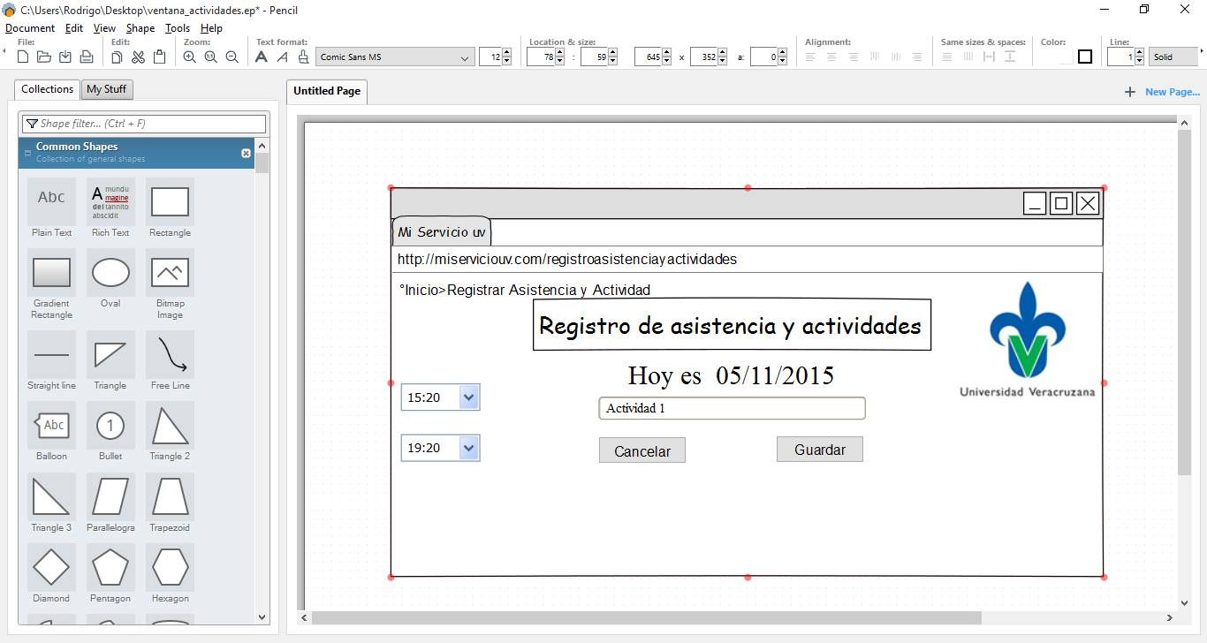

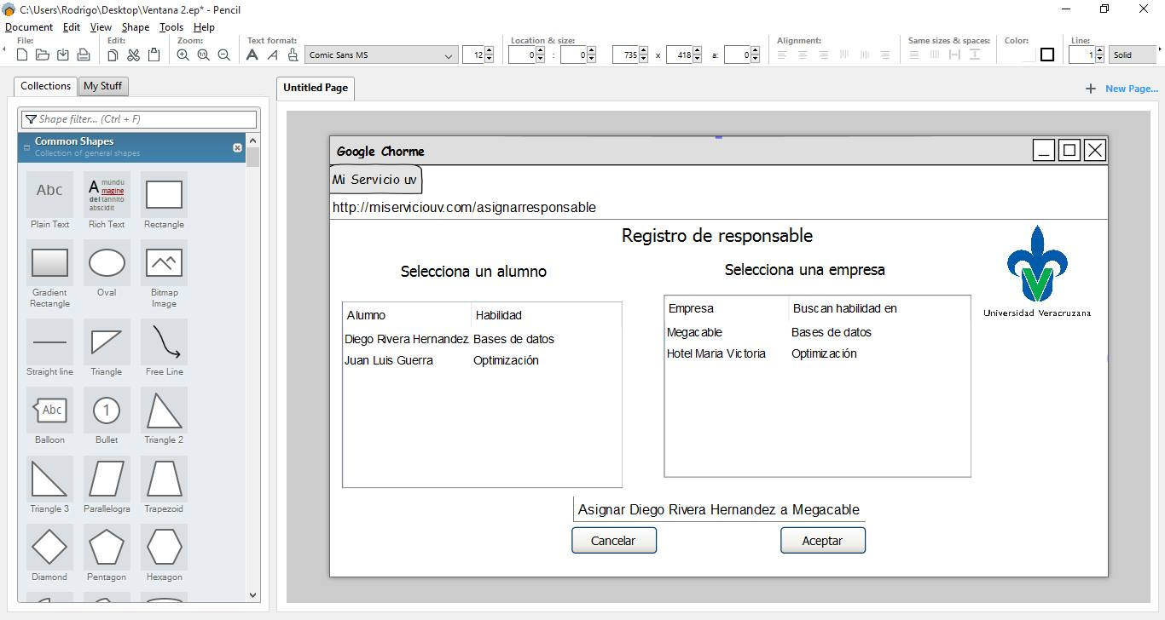

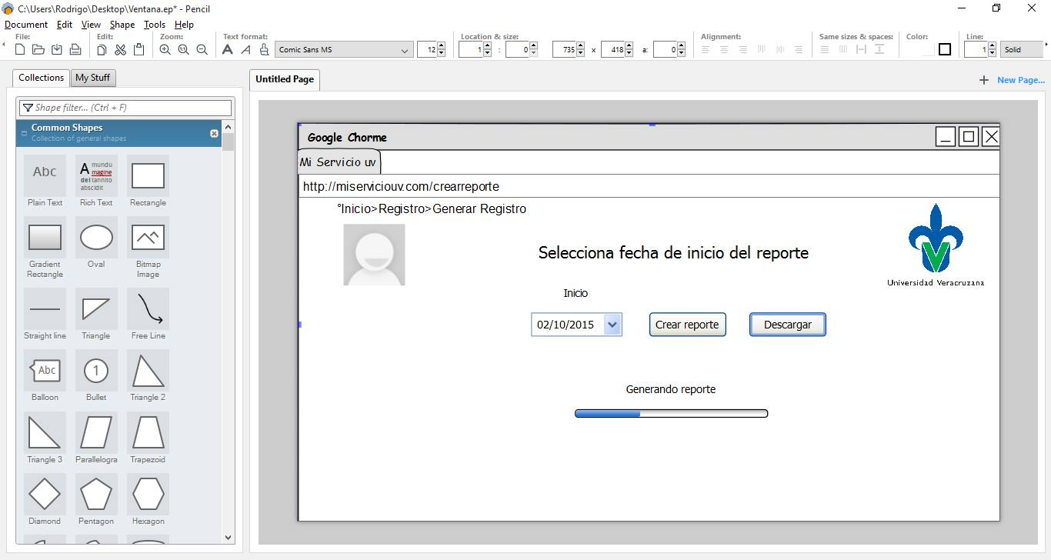

Modelo de dominio:

